

Pulp and Paper Business Logistics

# Entrega 2: modelo Conceptual y computacional

|  |  |
| --- | --- |
| **Alumnos**:  Ignacio Acevedo |  |
| Ignacio Barría |  |
| Daniel Carrasco |  |
| Kevin Johnson |  |
|  |  |

**Fecha Entrega**: 17 de abril del 2017

**Resumen ejecutivo**

En esta entrega, en el contexto del concurso de simulación de SIMIO titulado “Pulp and Paper Business Logistics”, se presentan tanto las bases conceptuales de la modelación como el desarrollo del modelo computacional y sus primeros resultados.

En primer lugar, respecto a las bases conceptuales, se consideraron las sugerencias recibidas en la primera entrega y se aplicaron en este informe, por lo que se definieron clara y específicamente las entidades que fluyen en el sistema, los recursos y capacidades, la política de operación (detallada), los límites del modelo, los supuestos, las variables aleatorias, los eventos y los aspectos a estudiar.

En segundo lugar, se indica el detalle de la modelación computacional en el programa SIMIO, mostrándose el esquema general de la modelación, las principales variables y procesos utilizados, y los “experimentos” diseñados para extraer resultados.

En tercer lugar, con el modelo computacional ya ejecutado se extrajeron los primeros resultados, de los cuales se presenta un primer análisis que guiará la definición de la política a implementar en el modelo mejorado.

**Índice**

|  |  |
| --- | --- |
|  |  |
|  |  |
|  |  |
|  |  |
|  |  |
|  |  |
|  |  |
|  |  |
|  |  |
|  |  |
|  |  |
|  |  |
|  |  |

**Índice de ilustraciones**

|  |  |
| --- | --- |
|  |  |
|  |  |
|  |  |
|  |  |

**Índice de tablas**

|  |
| --- |
|  |
|  |

**Anexos**

|  |
| --- |
|  |
|  |
|  |
|  |

1. **Introducción**

En el presente informe se presentarán las bases conceptuales, el modelo computaciones y los principales resultados de la simulación para el concurso de simulación de SIMIO, titulado “Pulp and Paper Business Logistics”.

Primero se analizarán y explicarán las entidades que fluyen en el sistema, las capacidades y los recursos involucrados, las políticas de operación, los límites del modelo, los supuestos, las variables aleatorias de INPUT y de OUTPUT, y los eventos.

Luego se describirá cómo se elaboró el modelo computacional en SIMIO, para lo que se agrupará la información entorno a tópicos como la región, caminos, papeleras y aserraderos.

Posteriormente se plantean los principales resultados pedidos por la organización de simio, para dar lugar, posteriormente, a las conclusiones.

1. **Modelo conceptual**
   1. **Contextualización**

Se pretende que mediante un modelo de simulación se optimice coordinadamente la operación logística de los aserraderos del midwest estadounidense, para lo que debemos decidir qué aserradero produce para qué planta, entre otros aspectos de la política operacional.

Es importante considerar que, dada la libertad que deja la formulación del enunciado, aspectos fundamentales del negocio papelero fueron definidos por el equipo, lo que será explicado más adelante en los apartados de supuestos y políticas de operación.

* 1. **Entidades que fluyen por el sistema**

Solamente los camiones; conforme al enunciado, estas son las entidades utilizadas para transportar la madera desde los aserraderos hasta las plantas de procesamiento. Por lo que serán las entidades que modelaremos. La madera que poseen será un parámetro de esta entidad (y de los inventarios) que será modificado en la medida que el camión sea sometido a procesos de carga y descarga (además del gasto por parte del digester).

* 1. **Recursos y capacidades**

1. Grúas: son entidades utilizadas para transportar y acomodar la madera en los centros de acopio de las plantas.
2. Capacidades de inventario:
   1. Koala Paper: 100.000 toneladas.
   2. Bright: 120.000 toneladas.
   3. PaperTech: 60.000 toneladas.
3. Cantidad de grúas por planta: seis.
4. Pistas de circulación de camiones en scale-houses: una por sentido.
5. Cantidad de manera al comenzar la simulación:
   1. Koala Paper: 60.000 toneladas.
   2. Bright: 60.000 toneladas.
   3. PaperTech: 55.000 toneladas.
   4. **Política de operación**
6. Funcionamiento de los aserraderos y sus camiones
7. Las horas de operación de los aserraderos corresponden a las horas de luz, la información al respecto fue extraída de [www.tutiempo.net/calendario-solar/](http://www.tutiempo.net/calendario-solar/) (se considerará la ubicación de Minneapolis, ciudad del *midwest* estadounidense en Minnesota).
8. En los caminos se desplazan los camiones llenos a una velocidad de 45mph cuando están cargados y a 55mph cuando no, mientras que, dentro de las plantas de procesamiento, por razones de seguridad, se desplazan a 10mph.
9. El costo de transportar un camión desde un aserradero hacia una planta de procesamiento es de 0,12 USD/ (tonelada milla). Se asumirá que el costo de regreso es despreciable.
10. La descarga de camiones en las papeleras se realiza con política FIFO.
11. Los aserraderos saben al inicio de la jornada laboral (cuando amanece) la cantidad máxima de camiones cargados que podrían enviar durante el día.
12. El aserradero tiene las cargas de madera ya disponibles para el envío cuando recibe los pedidos (sujeto a la disponibilidad de camiones y cantidad máxima que se puede enviar al día).
13. Los aserraderos envían los cargamentos desde el centro de sus instalaciones.
14. Los aserraderos reforestan plantando un árbol en la misma ubicación donde talan.
15. Se considerará que los aserraderos dejan días para el mantenimiento de los equipos y descanso de acuerdo a la Tabla 1.



Tabla 1: días de reparación y descanso

1. Funcionamiento de las papeleras
   1. La forma de una papelera es de acuerdo a la Ilustración 1, donde se tienen las estaciones de pesaje en la vía de ida y la de vuelta, las grúas (móviles), el centro de acopio de madera (del tamaño de 4 campos de fútbol americano) y el edificio de procesamiento (*digester*) en la parte superior. Para efectos del modelo no se toma en cuenta la distancia extra del *digester*, solo está en la figura para poder explicar de mejor manera. Un camión recorre la planta desde la entrada hasta donde esté el primer espacio desocupado (respecto al *digester*), lugar donde espera que una grúa lo descargue, para luego cruzar y dirigirse por la vía de retorno hasta la salida (para más claridad verla Ilustración 1).

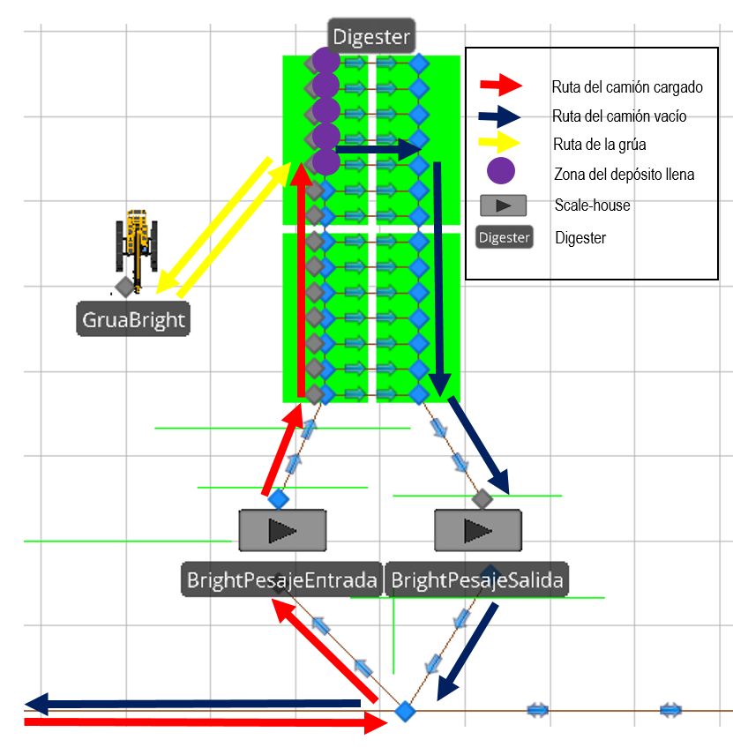

Ilustración 1: vista de una planta de procesamiento

* 1. El camino que deben recorrer los camiones dentro de una planta depende del estado de saturación del depósito, donde recorren menos si está más lleno (ver Ilustración 1). El área del depósito corresponde al área de cuatro canchas de fútbol americano (distribuidas conforme a la Ilustración 1). Las dimensiones de una cancha de fútbol americano son 110 metros de largo por 50 metros de ancho.
  2. Las papeleras funcionan todo el tiempo (política 24/7).
  3. Las papeleras saben su demanda al principio del día (00:00).
  4. Las papeleras pueden solicitar camiones cargados a los aserraderos desde que sale el Sol hasta que este pone.
  5. Las grúas se mantienen cada 250 horas de trabajo.
  6. El tiempo de pesaje de los camiones salientes es de un minuto.
  7. Una papelera define al principio del día cuántas cargas pedirá a cada aserradero de acuerdo al siguiente mecanismo:
     1. Define cuántas cargas solicitará dividiendo su demanda en 30 toneladas (el valor esperado de la carga de cada camión).
     2. Divide la cantidad de cargas homogéneamente entre el total de aserraderos asignados (división entera). El resto de las cargas son pedidas a los aserradores más cercanos de una en una (se pide una al más cercano, luego una al siguiente más cercano, y así sucesivamente hasta completar lo necesario). La justificación de esta política es no dar tanto poder de mercado al aserradero más cercano.
     3. Para realizar el proceso anterior no se consideran los aserraderos que no tienen madera o los que estén en día libre.
     4. Los aserraderos distribuyen sus envíos en la jornada laboral, de modo tal que el tiempo entre los envíos en un día dado es constante (por la magnitud de las distancias y que la jornada laboral de los aserraderos en horas de Sol no puede ocurrir que llegue un envío después delas 24:00).

1. *Stockouts*
   1. Ante un *stockout* se detiene la operación de los aserraderos hasta que el inventario esté nuevamente en al menos 1000 toneladas.
   2. Si en algún momento del día en una papelera se tiene un *stock* de madera menor a 20.000 toneladas (riesgo de *stockout*) esta pedirá adicionalmente la cantidad máxima que los aserraderos pueden enviar en el resto del día (según nivel de cercanía), hasta completar (de ser posible) una demanda adicional de 20.000-Q+R, donde Q representa la cantidad de toneladas en el depósito y R es la cantidad de demanda del día que aún no ha llegado (para sobrepasar las 20.000 y no se quede en riesgo de que ocurra la situación nuevamente).
2. Distribución espacial de las instalaciones
   1. La distribución espacial de los aserraderos y las plantas es de acuerdo a una grilla cuadrada de 11 por 11, donde cada lado mide 110 millas, en ella se ubican los molinos en las posiciones centrales y en cada una de las casillas restantes un aserradero, quedando 7 desocupadas (ver Ilustración 2).



Ilustración 2: distribución espacial de los aserraderos y las papeleras, indexados por los números de 1 a 100

* 1. La forma de funcionamiento inicial (*basemodel*), es decir, la asignación entre aserraderos y plantas, es la que indica la Ilustración 2 (se hizo al azar con un código programado en Python[1]).



Ilustración 3: asignación aserraderos-plantas

* 1. Para que los camiones viajen desde un aserradero a una planta respectiva se considerarán caminos cada 2 filas de la grilla, con una circunvalación en el centro, como se muestra en la Ilustración 3. Así, cada aserradero enviará sus camiones por la carretera que pasa por su costado.



Ilustración 4: distribución espacial de los caminos (en rojo)

* 1. **Límites del modelo**

La representación del funcionamiento original de la industria es limitada, pues se consideró, por la falta de organización colectiva, una distribución definida al azar entre los aserraderos y las plantas.

El modelo no considera fluctuación en los tiempos de trabajo de los aserraderos.

No considera eventuales variaciones de precio.

Se estima total fidelidad de los aserraderos con las asignaciones.

* 1. **Supuestos**

1. Papeleras
2. Para obtener el costo Inventario, se tomará la cantidad de madera en el inventario (toneladas de madera) a las 23:59 de cada día, se multiplicará por US$50/tonelada luego este valor será multiplicado por la tasa de WACC dividida por 365. De esta manera obtendremos el costo diario de inventario.
3. El tiempo que tome la circulación de un camión dentro de una papelera será proporcional a la distancia a recorrer (considerando la velocidad de 10mph) y a la saturación del centro de acopio de la planta. Es decir, si en el molino hay mucho inventario el camión deberá descargar en la entrada de la zona de depósito.
4. La interpretación que se hará de la descripción del tiempo de pesaje que entrega el enunciado será mediante una distribución triangular de parámetros (2,2,7).
5. El tiempo de descarga de un camión se comporta como una variable aleatoria normal de media 10 minutos y desviación estándar 2.
6. El tiempo de mantención de las grúas, en base a lo descrito en el enunciado, se comporta de acurdo a una distribución triangular de parámetros (1,1,5).
7. Aserraderos
8. No hay fallas en el funcionamiento de los camiones ni en la operación de los aserraderos.
9. La cantidad máxima de camiones que puede salir en un día de un aserradero es determinada por la temporada, conforme a la Tabla 2.

|  |  |
| --- | --- |
| **Cargas por día** | **Meses** |
| UniformeDiscreta(6,8) | Enero a marzo |
| 95%UniformeDiscreta(3,5)  5% nada | Abril a mayo |
| UniformeDiscreta(5,7) | Otros meses |

*Tabla 2: distribución de camiones que salen de un aserradero*

1. Se considera que los días de no producción producto del clima son comunes a todos los aserraderos, pues enfrentan las mismas condiciones climáticas.
2. Se considerará que el peso de un camión luego de ser cargado se comporta como una variable triangular de parámetros (25,30,35).
3. El costo de regreso de los camiones es despreciable, por lo que se considera solo el costo de ida.
4. Bosques de la región
5. Se asume que el árbol talado en la región es *Pupulus tremuloides* (álamo temblón), esto pues es la principal especie usada para la producción papelera (Confederation of Paper Industries, 2008) disponible en Minnesota (Forest Service, 2008).
6. Los bosques producen 35 toneladas/acre anualmente de materia procesable (Forest Service, 2008).
7. Los árboles en las instalaciones de los aserraderos tienen entre 0 y 55 años (vamos a asumir que los árboles más viejos ya fueron contados) y se pueden cortar desde los 40 años (Kidd,1998).
8. Si se tiene que las papeleras consumen 60.000 toneladas al año no habrá problemas, pues se tienen aproximadamente 40.000 toneladas de árboles de cada edad, por lo tanto, en los dos años de simulación se tiene que la tasa de crecimiento será mayor a la tasa de tala.
   1. **Variables aleatorias de INPUT y de OUTPUT**
9. Variables aleatorias de INPUT
10. Consumo diario de madera en Koala Paper: Normal(4000,200).
11. Consumo diario de madera en Bright: Normal(4000,100).
12. Consumo diario de madera PaperTech: Triangular(4500, 5000, 5500).
13. Tiempos de pesaje en cada papelera: Triangular(2,2,7).
14. Tiempo de descarga de los camiones: Normal(10,2).
15. Tiempo de mantención de las grúas: Triangular(1,1,5).
16. Cantidad máxima de camiones que sale en un día de un aserradero es determinada por la temporada, conforme a la Tabla 2.
17. Peso de los camiones luego de ser cargados: Triangular(25,30,35).
18. Variables aleatorias de OUTPUT
19. Costo por *stockout*.
20. Costo por viajes.
21. Inventario promedio.
22. Costo en inventario.
23. Días perdidos por mal tiempo.
24. Cantidad de ocurrencias de *stockout*.
25. Máximo de madera cortada en un territorio.
26. Promedio de madera cortada por aserradero.
27. Cantidad de reparaciones de las grúas.
28. Días no trabajados producto de los *stockout*.
    1. **Eventos**

Los eventos asociados a la entidad camión que producen cambios en el sistema y que serán simulados por el modelo son, en orden lógico, los siguientes:

1. Un camión sale de su aserradero en dirección a la planta asignada.
2. Un camión llega al *scale-house* para el pesaje y papeleo de entrada.
3. Un camión sale del *scale-house* en dirección al depósito de madera.
4. Un camión llega al punto de descarga pertinente.
5. Un camión sale de un punto de descarga.
6. Un camión llega nuevamente al *scale-house* para el re-pesaje de salida.
7. Un camión sale del *scale-house* en dirección a su aserradero.

Por otra parte, existen eventos asociados a las operaciones de planta, estos son:

1. Una grúa de descarga necesita mantenimiento.
2. Ocurre un *stockout* que detiene las operaciones del molino hasta que el inventario llegue a 1.000.
3. El inventario baja de 20.000 y se asume una multa de $1M.
   1. **Aspectos a estudiar (medidas de desempeño)**
4. Costo de transporte total en el sistema.
5. Inventario Promedio en cada planta.
6. Costo total de inventario.
7. Gasto por penalización por bajo inventario.
8. Cuántos días se perdieron debido al mal tiempo.
9. ¿Cuántos *stockouts* ocurrieron?
10. Cantidad máxima de madera talada en los territorios.
11. Cantidad promedio de madera cortada por aserradero.
12. Tiempo de espera promedio de cada *scalehouse* para camiones que llegan.
13. Cuántas reparaciones de grúas ocurrieron en el año.
14. Días perdidos de producción en cada molino debido a *stockouts.*
15. **Modelo computacional**
    1. **Descripción general**

Tal como se planificó el modelo conceptual (ver Ilustración 4) se construyó una grilla en un modelo SIMIO, manteniendo las proporciones que se definieron, ubicando las papeleras en el centro, los aserraderos en sus respectivas casillas y los caminos en las posiciones establecidas. Como se explicará con más detalle más adelante en los respectivos apartados, para modelar estos objetos se usaron paths, servers y subclases. Puede ver la Ilustración 5 para hacerse una primera idea general de cómo se usaron estos objetos de SIMIO y cómo interactúan entre sí (se explicará con más profundidad más adelante).

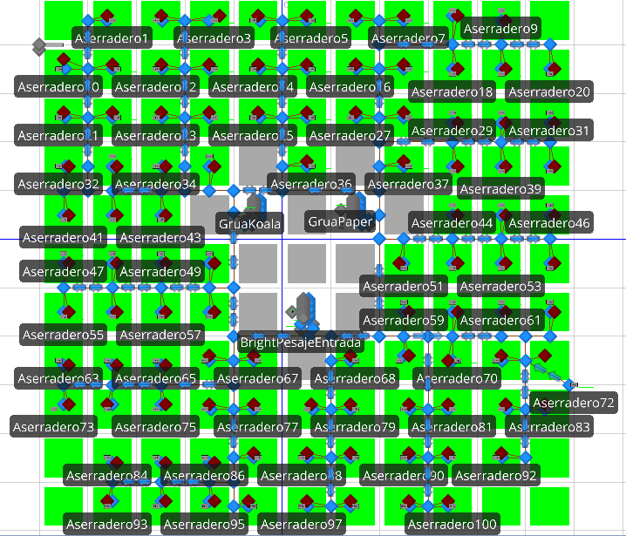

Ilustración 5: vista general del entorno gráfico de la simulación

* 1. **Camiones**

Fueron modelados como ModelEntity. Como deben partir de los aserraderos y volver a ellos ingresan al sistema a través de servers en la ubicación de los aserraderos. Para administrar la madera que transporta, mediante la herramienta States en ModelEntity, se generó la variable “peso”, la que representa la cantidad de madera que tiene el camión (no nos interesa el peso del camión en sí, por lo que solo nos referimos a la madera).

En su trayecto los camiones son cargados en los aserraderos y dirigidos al scalehouse de la papelera que les corresponde (ver el apartado Aserraderos para más detalle), luego allí se les aplican los procesos de pesaje, se les indica dónde depositar la madera y se les redirige de vuelta a un nodo en sus aserraderos (ver apartado Papeleras para más detalle). Finalmente, allí son destruidos mediante un process (ver el apartado Aserraderos para más detalle).

* 1. **Madera**

En nuestro modelo la madera no es una entidad, sino un atributo del inventario de cada aserradero y de los camiones. Cuando un camión es cargado en un aserradero (ver el apartado Aserraderos para más detalle del proceso) se le aumenta su variable peso, la que indica la madera que este posee, mientras que cuando un camión es descargado (ver apartado Papeleras para más detalle del proceso) se le disminuye dicha variable y se aumenta la variable de inventario de la correspondiente papelera, lo que indica que aumentó el stock de madera de esta. Finalmente, cuando la madera es procesada por el digester de una papelera, se disminuye la variable de inventario, lo que indica que se consumió la madera (ver apartado papeleras para más detalle).

* 1. **Contexto**

Conforme a la realidad del clima del midwest la cantidad de camiones cargados máxima que puede enviar un aserradero en un día

**-Máximo de camiones al día que se pueden enviar**

* 1. **Caminos**
  2. **Papeleras**

**-Redireccion de camiones para el regreso**

**-Descarga de camiones**

* 1. **Aserraderos**

**Carga de camiones, dirección al pesaje**

1. **Resultados de la simulación**
   1. **Costo de transporte**
   2. **Inventario promedio**
   3. **Costo total de inventario**
   4. **Gastos por penalización debido a inventario bajo**
   5. **Días perdidos respecto al mal tiempo**
   6. **Número de stockouts**
   7. **Cantidad máxima de madera talada en los territorios**
   8. **Cantidad promedio de madera cortada por aserradero**
   9. **Tiempo de espera promedio en cada scalehouse**
   10. **Cantidad de reparaciones de grúa en cada año**
   11. **Días de producción perdidos debido a stockouts**
2. **Conclusión**
   1. **Razonabilidad del modelo conceptual y computacional**
   2. **Principales resultados**
   3. **Posibles nuevas políticas de operación**
3. **Bibliografía**
4. **Anexos**

1. Lo que hace el código es generar una lista en que se mantienen las proporciones deseadas y luego reordenarlas aleatoriamente para hacer la asignación a las papeleras, para más detalle vea el anexo disponible al final del documento.